M1739 scheda creata il 30 settembre 2026
Descrizione storico-bibliografica

*Levante Ligure magazine. - Anno 1, n. 3 (nov./dic. 2017)- . - La Spezia : Italia per voi, 2017-2020. – 4 volumi : ill. ; 30 cm. ((Bimestrale. - Disponibile anche online. - BVE0764943
Supplemento a: *Italia per voi [M1679]
Si fonde con: La *Spezia magazine
Continua con: La *Spezia Levante Ligure magazine [M1706]
Soggetto: Riviera di Levante - Periodici
Classe: D945.182005
Copia digitale: 2017-2020
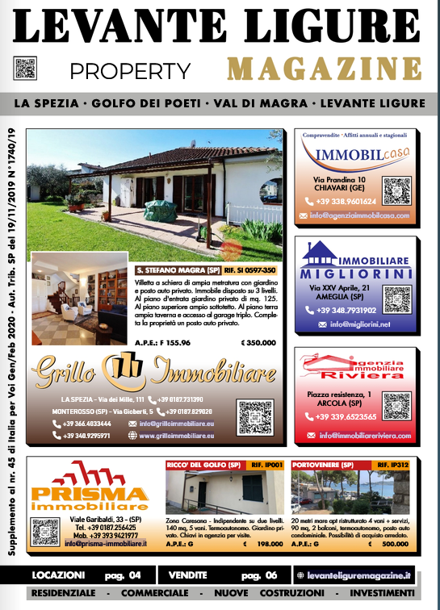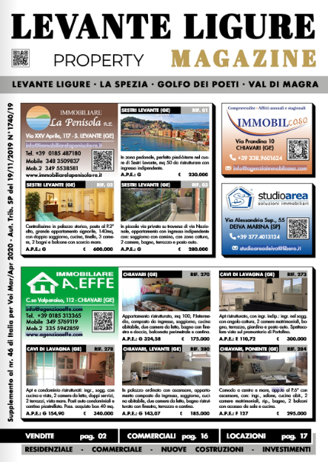
*Levante Ligure property magazine. – Gen/feb 2020-mar/apr 2020. - La Spezia : Italia per voi, 2020. – 2 volumi : ill. ; 30 cm. ((Bimestrale. - Disponibile anche online
Supplemento a: *Italia per voi [M1679]
Si fonde con: La *Spezia magazine property magazine
Continua con: La *Spezia Levante Ligure property magazine [M1706]
Soggetto: Immobili - Mercato – Riviera di Levante - Periodici;
Classe: D333.33220945183
Copia digitale: 2020

